初中生物基于德育渗透的概念教学

——“植物的无性生殖”教学设计

摘要：围绕着生物学重要概念来组织并开展教学活动，能有效的提高教学效益，有助于学生对知识的深入理解和迁移应用。将德育目标融入生物学课程，通过经验交流、科学实验、了解前沿等方式渗透德育，落实立德树人的根本任务。

关键词：概念教学；德育渗透；初中生物

《义务教育生物学课程标准（2011年版）》提出：围绕着生物学重要概念来组织并开展教学活动，能有效的提高教学效益，有助于学生对知识的深入理解和迁移应用[1].在教学过程中，引导学生结合已有的生活经验和不断发展的科学技术构建概念，并对其深入理解和应用，是初中生物学教学的重要目标之一。

习近平同志在党的十九大中指出：“要全面贯彻党的教育方针，落实立德树人根本任务，发展素质教育，推进教育公平，培养德智体美全面发展的社会主义建设者和接班人。”将德育目标融入生物学课程，通过经验交流、科学实验、了解前沿等方式渗透德育，落实立德树人的根本任务。

1 教学分析：

1.1 教材分析

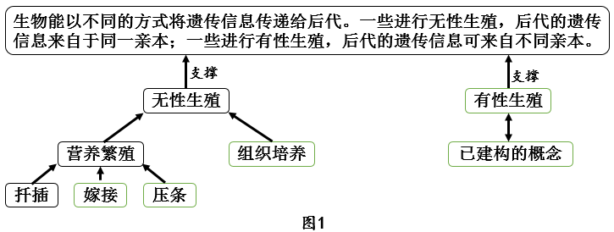 “植物的无性生殖”选自济南版初中生物八年级上册第四单元第一章第七节。依据《义务教育生物学课程标准（2011年版）》，本节学习内容为初中生物一级主题“生物的生殖、发育和遗传”下的二级主题“植物的生殖”的内容。具体内容是列举植物的无性生殖和尝试植物的扦插或嫁接，同时建议有条件的学校可以开展组织培养的活动或参观组织培养生产基地，从而支撑一级主题重要概念（图1）。

1.2 学情分析：

知识储备方面，学生对细胞的结构和功能、植物体的结构层次和植物的有性生殖有了深入的了解，为学习本节内容奠定了知识基础；能力储备方面，初二年级的学生能够对生命现象、实验操作原理进行初步的质疑并能尝试作出解释，其思维能力和动手操作能力也在进一步提升；心理储备方面：对植物无性生殖充满了好奇，渴望动手实验。

2 教学目标

2.1 知识目标

列举植物的无性生殖，区别无性生殖和有性生殖；举例营养繁殖；说明嫁接成功的关键；描述植物组织培养的过程。

2.2 能力目标

尝试完成一种植物的扦插或嫁接。提升科学探究、科学思维能力、观察能力和语言表达能力等。

2.3情感、态度、价值观目标：

关注无性生殖在生产实践中的应用；通过比较两大类生殖方式的特点，形成科学的辩证观。

3 教学过程：

3.1 课前准备

准备教材中出示的四种可以进行营养繁殖的植物；准备“分组实验：蔷薇的嫁接”所需材料器具；准备已扦插成活的柳树；带领“校本课程——生物探究”的学生参观组织培养基地并录制组织培养过程。

3.2 谈话式导入——柳树的繁殖

展示图片，以柳树产生后代的方式为思考情境，通过谈话的方式导入，引导学生回顾柳树通过种子进行有性生殖的相关知识，随后结合实际生活提出柳树的种子柳絮会引起过敏，交通阻滞等诸多不便，调动他们对柳树的其他生殖方式的感性认识，然后激发他们思考交流其他植物类似的生殖现象。

设计意图：联系科学与生活，调动学生的感性认识。同时，渗透植物繁殖方式具有多样性。

3.3 概念的建构——触摸新生命之营养繁殖

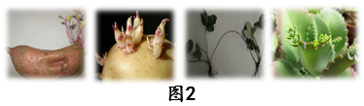学生自主观察认识甘薯、马铃薯、草莓和落地生根四种植物（图2），思考以下问题：（1）这些植物分别通过哪些器官产生的新个体？（2）这些器官在功能上有什么共同的特征？（3）这种繁殖方式与有性生殖有什么区别？

通过小组讨论，思维共享，学生从具体到抽象的建构出“营养繁殖”这一概念。

设计意图：基于与植物的近距离接触，以生命感染生命，进一步激发学生的兴趣和学习欲望，进而生成概念。

3.4 概念的建构——培育新生命之嫁接、扦插、压条。

通过这个环节帮助学生掌握营养繁殖常见的三种方法。

学生对于嫁接具备一定的感性认识，生活中也接触了很多运用嫁接方法培育的新物种，但大部分学生没有实践经历。对此，利用课外资源，首先播放提前去附近山区录制的“嫁接视频”，和学生一起深入细致的了解嫁接的操作过程，同时结合教学内容和学生思维特点，出示5个问题引领学生思考：（1）植物的嫁接用到的实验器具?（2）请你介绍接穗和砧木？（3）结合“木本植物茎的结构”，思考嫁接成活的关键是什么？（4）嫁接成活后，新生命表现出的是接穗的特征还是砧木的特征？（5）综上分析，什么是植物的嫁接？在生产实践中嫁接有什么优势？

这五个问题分别对应明确实验器具，认识实验材料，关注实验细节，分析实验结果，构建嫁接概念五方面，然后引导学生合作交流得出科学结论。

设计意图：结合学生的最近发展区，用5个相关问题作为驱动，提升学生观察思考、合作分析等能力。

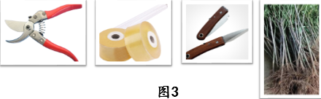接下来分组进行实验操作（图3为实验器材），学生亲自动手进行蔷薇的嫁接，为保证操作的安全性和准确性，教师给予充分的指导和示范。操作结束后，鼓励学生分组展示并叙述组内芽接或枝接的过程，引导其他同学认真聆听和反馈，实现科学思维共享（图4为芽接和枝接展示）。

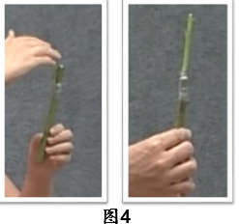

设计意图：动手体验使学生在操作中更充分的琢磨每一步的细节和原理，体会实验操作的严谨性和农业生产的不易，感受生命的精妙，强化生命观念。配合小组分享操作过程和思考，渗透生物学科学思维和科学探究的理念，渗透德育。

接着以山东肥城桃为接穗，毛桃为砧木作为典型例子进行嫁接细节的强化。然后由特殊到一般，帮助学生明确亲缘关系近，亲和力强的植物嫁接成活率高，从而强化生命具有内在联系。同时选择山东肥城桃为材料讲解也是想渗透增强学生热爱家乡的意识。

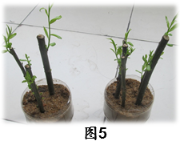对于扦插这一内容的学习，利用课前准备好的扦插成活的柳树枝条供学生拔出观察（图5），并出示问题。问题1“扦插枝条的上、下切口有什么区别？这样做有什么好处？”提升学生带有疑问的观察和思维能力。问题2“你认为扦插最好选择什么样的枝条？”引导学生理论联系实际，进行科学的选材。

接着出示对于扦插不易成活的植物所选择的营养繁殖方式——压条。引导学生自主阅读课本、提出有效设问并作出解答，如为什么要把枝条中部的树皮剥去半圈？

设计意图：，强化学生的问题意识，鼓励学生敢于设疑勇于答疑。

3.5 概念的建构——科学技术与生命之组织培养。

通过与学生共同回忆植物细胞的分裂和分化，指出在一定条件下，植物的一个细胞就能发育成一个完整的植株。从而提出植物组织培养的概念，组织培养对于学生来说比较陌生，但随着科学技术迅猛发展，组织培养已经广泛应用，所以我利用校本课时间带领选修学生到组织培养基地观察学习，并录制由学生担任讲解员介绍的组织培养过程作为课上视频素材，进而帮助所有学生认识组织培养的条件、材料和优点。

设计意图：通过不同的学习形式，帮助学生更加科学的认识组织培养及其优势，引导学生深入了解科学技术在我们的生活、生产和社会发展中的作用。  
 最后以表格形式完成营养繁殖、组织培养和有性生殖的比较学习，构建无性生殖的概念。

|  |  |  |  |  |  |  |
| --- | --- | --- | --- | --- | --- | --- |
| 植物的生殖方式 | | 概念 | 特点 | 优点 | 生产实践 | 本质区别 |
| 有性生殖 | |  |  |  |  |  |
| 无性生殖 | 营养繁殖 |  |  |  |  |
| 组织培养 |  |  |  |  |

设计意图：通过比较学习，培养学生观察分析推理等综合能力，又帮助学生理解无性生殖和有性生殖各自的优点和不足，提升学生的辩证思维能力，渗透德育。

4 教学反思：

本节课学生与植物进行了一次深入的对话，更科学的认识了“生物能繁殖后代”这一生命特征，体会生命观念；学生通过用眼观察、动手操作，实地考察等方式，从生活经验和具体事物中抽象出概念，进而建立有意义的知识建构，同时，培养他们科学思维科学探究的品质，增强其学习主动性；通过学习组织培养这一生物科学技术，了解其在生产生活中的作用，增强学生科技兴国意识，渗透社会责任这一科学素养。

**参考文献**

[1]中华人民共和国教育部.义务教育生物学课程标准：2011年版[M].北京：人民教育出版社，2012:1